数据结构课程设计

|  |  |  |  |  |  |
| --- | --- | --- | --- | --- | --- |
| 班级 | 计算机科学与技术4班 | 姓名 | 罗明 | 学号 | 201826203014 |
| 指导老师 | 化志章 | | 成绩 |  | |

课程设计目的：

在学校的实验设备管理工作中，设备的查找和编排是一项十分复杂的工作，由于数量、编号、价格等信息，数量多、数据容易出错。故利用计算机辅助进行设备的编排，提高编排的科学性，大大减轻工作人员的工作强度，提高工作效率。

实验设备往往采用文件的方式进行存储，故需提供文件的输入输出操作，完成设备信息的录入、删除、修改，以及对设备的分类统计，更加方便对设备的查询整个系统分为录入信息、删除信息、修改信息和按选择筛选查询信息几个模块。

知识点：

1. 对结构体数组的定义和使用
2. 指针变量的使用
3. 基本的数据结构的使用
4. 对文件的输入输出的基本操作
5. 一些基本函数的用法

总结：

通过综合课程设计，巩固了之前所学，自我感觉知识应用起来并没有很容易，实践操作很重要。

一些实践过程中的问题与收获：

1. 在系统设计之前一定要想好结构体的相关内容，比如说相关的字段的类型，一些类型在使用或者判断时更加方便的情况，在设计过程中，没有考虑到字符串类型排序会很不方便，导致后续添加排序功能出现字符串排序
2. 写入文件时，为了文件的展示的美观，选择在每行数据结束之后换行，但是这导致了一个问题，就是输出的时候，由于会有换行，但是在该字符集下，空行会导致输出一堆配置变量，通过判断是否是最后一行解决该问题
3. 在程序之间调用其他的函数时，需要注意类型匹配这一问题
4. 在程序设计时，应该更多的考虑文件的分类，全都写在一个文件感觉耦合度太高，不利于文件后续的修改
5. 相关信息的格式如果能够有要求的输入应该会更好
6. 程序需要不断地修改，不断优化，精益求精

内容与设计思想

1. 设计思路：

实验设备管理系统

统计

显示

修改

添加

删除

按种类

按名称

1. 主要数据结构

struct equipment

{

char ID[10]; //设备ID

char name[20]; //设备名称

char kind[20]; //设备种类

char over[50]; //设备报废日期

char scrap[10]; //设备是否报废

char date[50]; //设备生产时间

char price[10]; //设备价格

};

typedef struct node

{

struct equipment data;

struct node *next;

}Node;

1. 主要代码结构
2. 主函数

开始

显示菜单列表

N

判断输入是否合法

Y

调用对应的模块

1. 添加模块

进入添加模块

输入需要添加设备的ID号(0->退出)

Y

判断文件中是否存在该ID

N

输入相关的设备信息

将信息存入文件中

1. 删除模块

进入删除模块

输入需要添加设备的ID号(0->退出)

判断文件中是否存在该ID

Y

N

删除相关的设备信息

将信息存入文件中

退出

1. 修改模块

进入修改模块

输入需要添加设备的ID号(0->退出)

判断文件中是否存在该ID

Y

N

修改相关的设备信息

将信息存入文件中

退出

1. 显示模块

进入显示模块

将文件中的信息展示

退出

1. 统计模块

进入统计模块

选择统计的方式(0->退出)

统计方式

2

1

按种类统计

按名称统计

输入相关的设备信息

退出

1. 效果展示

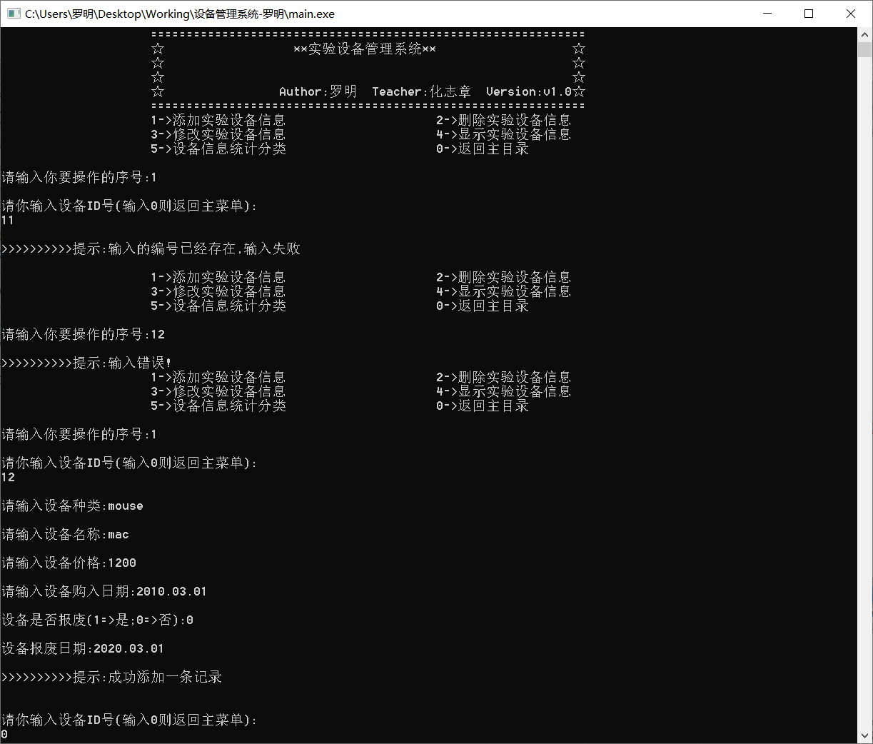

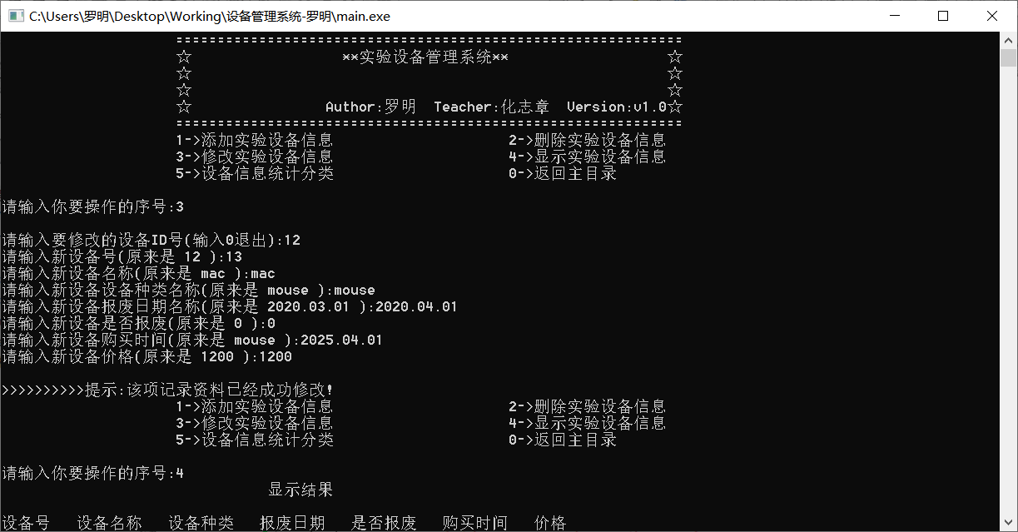

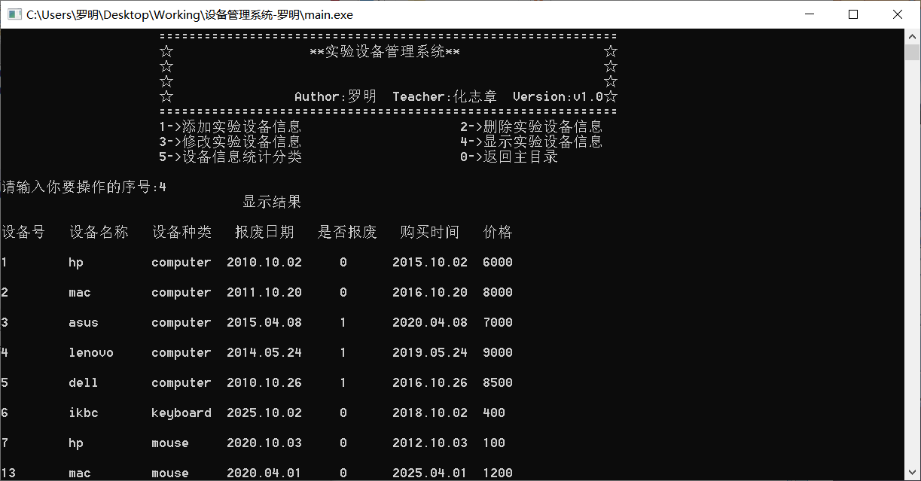

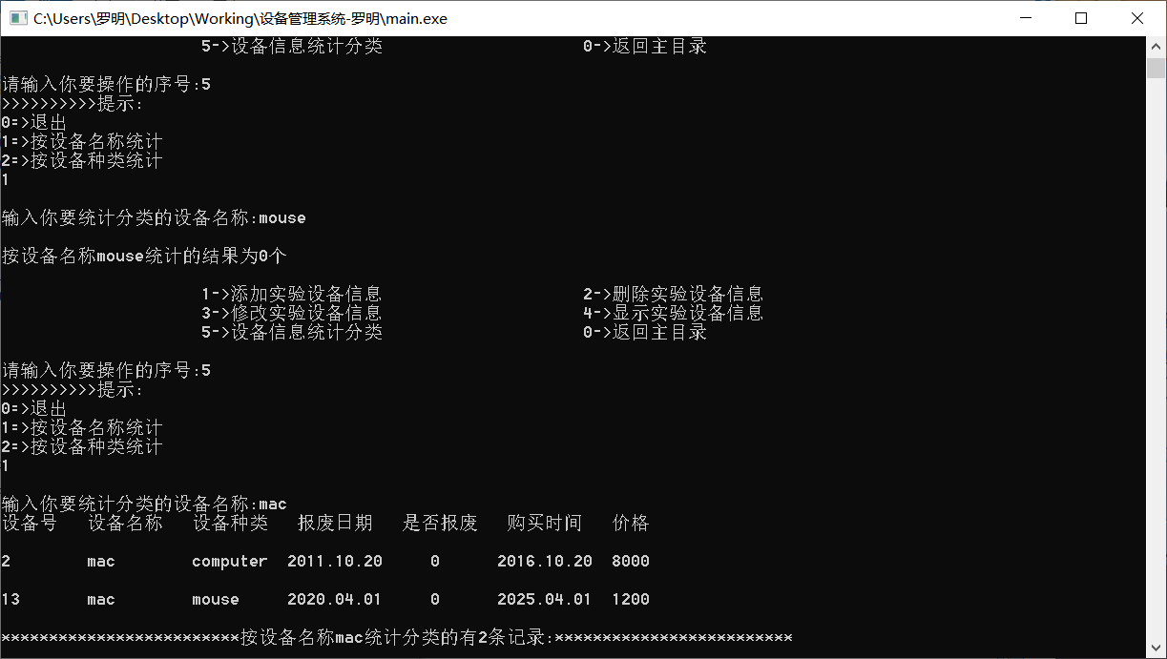

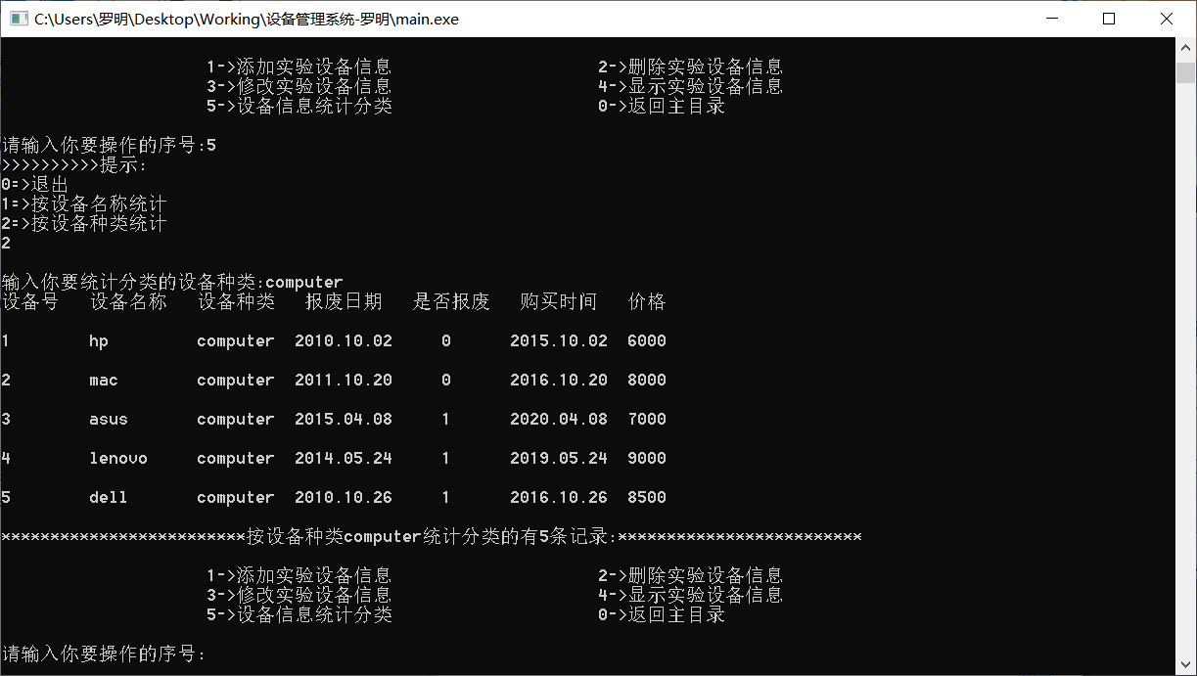

主要代码：

#include <stdio.h>

#include <stdlib.h>

#include <string.h>

struct equipment

{

char ID[10]; //设备ID

char name[20]; //设备名称

char kind[20]; //设备种类

char over[50]; //设备报废日期

char scrap[10]; //设备是否报废

char date[50]; //设备生产时间

char price[10]; //设备价格

};

typedef struct node

{

struct equipment data;

struct node *next;

}Node;

void fscanfEquipment(Node *equip) //将设备信息输入文件

{

FILE *fp = fopen("equipment.txt","w");

Node *current = equip->next;

while(current){

fprintf(fp,"%s\t",current->data.ID);

fprintf(fp,"%s\t",current->data.name);

fprintf(fp,"%s\t",current->data.kind);

fprintf(fp,"%s\t",current->data.over);

fprintf(fp,"%s\t",current->data.scrap);

fprintf(fp,"%s\t",current->data.date);

fprintf(fp,"%s\t\n",current->data.price);

current = current->next;

}

fclose(fp);

}

Node *fprintfEquipment()

{

FILE* fp;

fp = fopen("equipment.txt","r");

Node *head = (Node *)malloc(sizeof(Node));

Node* pre = head;

while(!feof(fp)){

Node *newnode = (Node*)malloc(sizeof(Node));

fscanf(fp,"%s",newnode->data.ID);

fscanf(fp,"%s",newnode->data.name);

fscanf(fp,"%s",newnode->data.kind);

fscanf(fp,"%s",newnode->data.over);

fscanf(fp,"%s",newnode->data.scrap);

fscanf(fp,"%s",newnode->data.date);

fscanf(fp,"%s",newnode->data.price);

pre->next = newnode;

pre = newnode;

}

pre->next = NULL;

fclose(fp);

return head;

}

void addEquipment(Node *equip) //添加设备记录

{

Node *p,*r;

char id[10]; //输入设备的ID

r = equip;

while(r->next != NULL)

r = r->next;

while(1){

printf("\n请你输入设备ID号(输入0则返回主菜单):\n");

scanf("%s",id);

if(strcmp(id,"0") == 0)

break;

if(checkID(equip,id)){

printf("\n>>>>>>>>>>提示:输入的编号已经存在,输入失败\n\n");

return;

}

p=(Node *)malloc(sizeof(Node));

strcpy(p->data.ID,id);

printf("\n请输入设备种类:");

scanf("%s",p->data.kind);

printf("\n请输入设备名称:");

scanf("%s",p->data.name);

printf("\n请输入设备价格:");

scanf("%s",p->data.price);

printf("\n请输入设备购入日期:");

scanf("%s",&p->data.date);

printf("\n设备是否报废(1=>是;0=>否):");

scanf("%s",&p->data.scrap);

printf("\n设备报废日期:");

scanf("%s",&p->data.over);

p->next = NULL;

r->next = p;

r = p;

fscanfEquipment(equip);

printf("\n>>>>>>>>>>提示:成功添加一条记录\n\n");

}

}

void deleteEquipment(Node *equip) //删除设备信息

{

Node *r,*s;

char id[10];

r = equip;

s = r->next;

if(equip->next == NULL){

printf("\n>>>>>>>>>>提示:没有资料可以删除\n\n");

return ;

}

while(s->next != NULL){

printf("\n请你输入要删除的设备ID号(输入0退出):");

scanf("%s",id);

if(strcmp(id,"0") == 0){

return;

}

if(!checkID(equip,id)){

printf("\n>>>>>>>>>>提示:ID为%s的设备不存在\n\n",id);

return;

}

if(strcmp(s->data.ID,id) == 0){

printf("1");

}

if(strcmp(s->data.ID,id) == 0){

r = s->next;

s = r->next;

printf("\n>>>>>>>>>>提示:成功删除一条记录\n");

fscanfEquipment(equip);

return;

}

r = s;

s = s->next;

}

}

void updateEquipment(Node *equip) //更新设备信息

{

Node *p;

char find[20];

if(equip->next == NULL){

printf("\n>>>>>>>>>>提示:没有资料可以修改!\n");

return ;

}

printf("\n请输入要修改的设备ID号(输入0退出):");

scanf("%s",find);

if(strcmp(find,"0") == 0)

exit(0);

p = equip->next;

while(p != NULL){

if(strcmp(p->data.ID,find) == 0)

break;

p = p->next;

}

if(p){

while(1){

char x[10];

printf("请输入新设备号(原来是 %s ):",p->data.ID);

scanf("%s",x);

if(checkID(equip,x) && (strcmp(p->data.ID,x))){

printf("输入的编号已经存在，输入失败\n");

return;

}

strcpy(p->data.ID,x);

printf("请输入新设备名称(原来是 %s ):",p->data.name);

scanf("%s",p->data.name);

printf("请输入新设备设备种类名称(原来是 %s ):",p->data.kind);

scanf("%s",p->data.kind);

printf("请输入新设备报废日期名称(原来是 %s ):",p->data.over);

scanf("%s",p->data.over);

printf("请输入新设备是否报废(原来是 %s ):",p->data.scrap);

scanf("%s",p->data.scrap);

printf("请输入新设备购买时间(原来是 %s ):",p->data.date);

scanf("%s",p->data.date);

printf("请输入新设备价格(原来是 %s ):",p->data.price);

scanf("%s",p->data.price);

printf("\n>>>>>>>>>>提示:该项记录资料已经成功修改!\n");

fscanfEquipment(equip);

break;

}

}else{

printf("\n>>>>>>>>>>提示:你要修改的信息不存在!\n");

}

}

void printEquipment(Node *equip)

{

Node *p;

p = equip->next;

if(p == NULL){

printf("\n>>>>>>>>>>提示:没有记录可以显示!\n");

return;

}

printf("\t\t\t\t显示结果\n\n");

printf("设备号 设备名称 设备种类 报废日期 是否报废 购买时间 价格\n");

while(p){

printf("\n%-9s%-11s%-10s%-15s%-7s%-12s%-8s\n",p->data.ID,p->data.name,p->data.kind,p->data.over,p->data.scrap,p->data.date,p->data.price);

p=p->next;

}

}

void classifyEquipment(Node *equip)

{

Node *p;

int sel;

int flag2 = 0,ha = 0;

p = equip->next;

char find[20];

if(equip->next == NULL)

{

printf("\n>>>>>>>>>>提示:没有资料可以统计分类!\n");

return ;

}

printf(">>>>>>>>>>提示:\n0=>退出\n1=>按设备名称统计\n2=>按设备种类统计\n");

scanf("%d",&sel);

if(sel == 1){

printf("\n输入你要统计分类的设备名称:");

scanf("%s",find);

while(p){

if(strcmp(p->data.name,find)==0){

flag2++;

}

if(flag2 == 1 && ha!=flag2){

printf("设备号 设备名称 设备种类 报废日期 是否报废 购买时间 价格\n");

printf("\n%-9s%-11s%-10s%-15s%-7s%-12s%-8s\n",p->data.ID,p->data.name,p->data.kind,p->data.over,p->data.scrap,p->data.date,p->data.price);

ha = flag2;

}else if(flag2 > ha){

printf("\n%-9s%-11s%-10s%-15s%-7s%-12s%-8s\n",p->data.ID,p->data.name,p->data.kind,p->data.over,p->data.scrap,p->data.date,p->data.price);

ha = flag2;

}

p = p->next;

}

if(flag2){

printf("\n*************************按设备名称%s统计分类的有%d条记录:*************************\n\n",find,flag2);

}else{

printf("\n按设备名称%s统计的结果为0个\n\n",find);

}

}else if(sel == 2){

printf("\n输入你要统计分类的设备种类:");

scanf("%s",find);

while(p){

if(strcmp(p->data.kind,find)==0){

flag2++;

}

if(flag2 == 1 && ha!=flag2){

printf("设备号 设备名称 设备种类 报废日期 是否报废 购买时间 价格\n");

printf("\n%-9s%-11s%-10s%-15s%-7s%-12s%-8s\n",p->data.ID,p->data.name,p->data.kind,p->data.over,p->data.scrap,p->data.date,p->data.price);

ha = flag2;

}else if(flag2 > ha){

printf("\n%-9s%-11s%-10s%-15s%-7s%-12s%-8s\n",p->data.ID,p->data.name,p->data.kind,p->data.over,p->data.scrap,p->data.date,p->data.price);

ha = flag2;

}

p = p->next;

}

if(flag2){

printf("\n*************************按设备种类%s统计分类的有%d条记录:*************************\n\n",find,flag2);

}else{

printf("\n按设备种类%s统计的结果为0个\n\n",find);

}

}else

return;

}

int checkID(Node *equip,char* num) //查询ID是否已经存在

{

Node *current = equip->next;

while(current){

if(strcmp(current->data.ID,num)==0){

return 1;

}

current = current->next;

}

return 0;

}

void printBlank(int n) //打印指定数量的空格

{

int i;

for(i=0;i<=n;i++)

putchar(' ');

}

void printLine(char c, int n) //打印一行指定的字符

{

int i;

for(i=0;i<=n;i++)

putchar(c);

printf("\n");

}

void title() //系统标题页面

{

printBlank(20);printLine('=', 60);printBlank(20);

printf("☆");

printBlank(17);printf("**实验设备管理系统**");printBlank(18);printf("☆\n");

printBlank(20);printf("☆");printBlank(56);printf("☆\n");

printBlank(20);printf("☆");printBlank(56);printf("☆\n");

printBlank(20);printf("☆");printBlank(15);printf("Author:罗明 Teacher:化志章 Version:v1.0");printf("☆\n");

printBlank(20);printLine('=', 60);

}

void meau() //主菜单

{

printBlank(20);

printf("1->添加实验设备信息");

printBlank(20);

printf("2->删除实验设备信息");

printf("\n");

printBlank(20);

printf("3->修改实验设备信息");

printBlank(20);

printf("4->显示实验设备信息");

printf("\n");

printBlank(20);

printf("5->设备信息统计分类");

printBlank(20);

printf("0->返回主目录");

printf("\n");

printf("\n");

}

void main()

{

Node *equip;

equip = fprintfEquipment();

int flag;

title();

while(1){

meau();

printf("请输入你要操作的序号:");

scanf("%d",&flag);

switch(flag)

{

case 0:

printf("\n>>>>>>>>>>提示:已经退出系统,ByeBye!\n");

exit(0);

case 1:

addEquipment(equip);

break; //增加记录

case 2:

deleteEquipment(equip);

break;//删除记录

case 3:

updateEquipment(equip);

break;//修改记录

case 4:

printEquipment(equip);

break;//显示记录信息

case 5:

classifyEquipment(equip);

break;//统计记录

default:

printf("\n>>>>>>>>>>提示:输入错误!\n");

break;

}

}

}